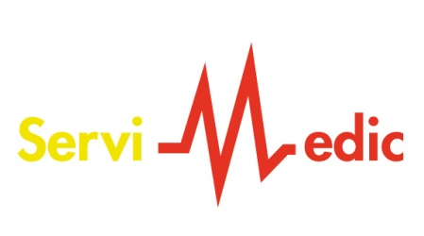
AMBULANCIAS SERVIMEDIC SLU
B-66231978

Granollers, a 04 Octubre de 2021

Ambulancies Servimedic, busca infermer/a pels dies 9 i 10 Octubre per fer serveis prenventius amb ambulància,

LLOC: MOLLERUSA
HORARI: 9 Octubre de 9 a 18h
10 Octubre de 9 a 15h
Interesats, enviar CV a administracio@servimedic.cat
Persona de contacte ALBA 931004383

Salutacions,

Alba Fornt
AMBULANCIES SERVIMEDIC SLU
emai: administracio@servimedic.cat
web: www.servimedic.cat

